青岛山元电子有限公司
职业病危害现状评价报告工作公示信息表
用人单位名称 | 青岛山元电子有限公司
项目名称 | 现状评价
项目地址 | 山东省青岛西海岸新区延河路252号20号厂房
联系人 | 姜苏花 |  | 联系电话 |  |  | 15066813840
项目性质 | □新建 □改建 □扩建 □技术改造 □技术引进
项目负责人 | 王蕙 |  |  | 联系电话 |  | 15166057601
公示信息类别 | □职业病危害预评价  □职业病防护设施设计  □控制效果评价（职业病防护设施验收）  ☑职业病危害现状评价
项目组主要成员 | 姓名 | 技术职务 |  |  | 资质证书号
项目组主要成员 | 刘 颖 | 工程师 |  |  | （鲁）PB0120220015
项目组主要成员 | 王 蕙 | 工程师 |  |  | （鲁）PB0120210012
项目组主要成员 | 高珊珊 | 评价员 |  |  | （鲁）PB0120210017
项目组主要成员 | 陈鹏飞 | 工程师 |  |  | （鲁）JB0120210033
建设项目概况：
1.企业规模及行业类别：小型 C398电子元件及电子专用材料制造
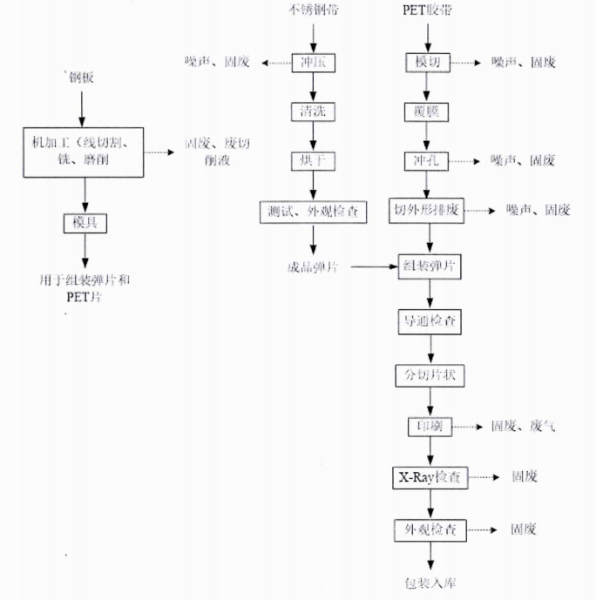
2.主要原辅材料：PET胶带、不锈钢带、弹片清洗剂、油墨、银浆、锡膏3.主要工艺：

4.工作制度与劳动定员：
公司车间内现有员工60人（女工37人），每周工作5天，年工作260天。
5.用人单位概况：
青岛山元电子有限公司（以下简称“山元电子”）成立于2004年3月，主要经营电子元器件的制造与销售。山元电子于2011年取得了青岛市生态环境局西海岸新区分局（原青岛市环境保护局黄岛分局）关于《年产2.4千万个电子产品建设项目环境影响报告表的批复》（青环黄审[2011]289号），2011年7月进行了竣工环境保护验收。自投产运行以来用人单位职业病防护设施运行正常，投运后没有发生过人员中毒、窒息等职业卫生事故。
6.产生的职业病危害因素种类以及接触人数：
评价单元 |  | 岗位 | 工种 | 职业病危害因素 | 作业方式 | 接触  时间（h/d） | 接触人数
生产单元 | 模具车间 | 线切割 | 操作工 | 噪声 | 机械 | 5 | 2
生产单元 | 模具车间 | 铣床 | 操作工 | 金属粉尘、噪声 | 机械 | 2.5 | 1
生产单元 | 模具车间 | 磨床 | 操作工 | 噪声 | 机械 | 2.5 | 1
生产单元 | 模具车间 | 激光雕刻机 | 操作工 | 金属烟尘 | 机械 | 5 | 1
生产单元 | 模具车间 | 白油雕刻机 | 操作工 | 噪声 | 机械 | 5 | 1
生产单元 | 模具车间 | 物理雕刻机 | 操作工 | 其他粉尘、噪声 | 机械 | 5 | 1
生产单元 | 模具车间 | 打孔机 | 操作工 | 噪声 | 机械 | 5 | 1
生产单元 | 弹片车间 | 磨床 | 操作工 | 砂轮磨尘、噪声 | 机械 | 7.5 | 1
生产单元 | 弹片车间 | 清洗机 | 操作工 | 戊烷、噪声 | 机械 | 5 | 1
生产单元 | 弹片车间 | 冲压机 | 冲压工 | 噪声 | 机械 | 0.5 | 6
生产单元 | Domo组装车间 | 自动检测机 | 操作工 | 噪声 | 机械 | 7.5 | 6
生产单元 | Domo组装车间 | 冲压机 | 操作工 | 噪声 | 机械 | 7.5 | 1
生产单元 | SMT车间 | 锡焊 | 操作工 | 铅烟、二氧化锡 | 机械 | 7.5 | 3
生产单元 | SMT车间 | 印刷机 | 巡检工 | 噪声 | 机械 | 7.5 | 2
生产单元 | SMT车间 | 贴片机 | 巡检工 | 噪声 | 巡检 | 4 | 2
辅助生产单元 | 公辅  设施 | 变压器 | 巡检工 | 1Hz-100kHz电场和磁场 | 巡检 | 3.5 | 1
辅助生产单元 | 公辅  设施 | 空压机 |  | 噪声 | 巡检 | 1 | 1
接触人数合计 |  |  |  |  |  |  | 28
7.职业病危害因素检测超标情况：无超标。
评价结论：
青岛山元电子有限公司职业病危害现状评价是以《中华人民共和国职业病防治法》、《工作场所职业卫生监督管理规定》等相关法律法规为依据，在职业卫生现场调查和职业病危害因素现场检测的基础上，结合该企业的生产工艺、劳动组织及管理模式，划分了评价单元，采用相应评价方法，对工作场所可能存在的职业病危害因素进行了识别，对可能造成的职业病危害程度进行了分析，对职业病危害防护设施等进行了评价，综合归纳分析，得出如下结论。
序号 | 项目 |  | 评价 | 存在问题简要说明
1 | 总体布局 |  | 符合 | ——
2 | 生产工艺与设备布局 |  | 符合 | ——
3 | 建筑卫生学 |  | 符合 | ——
4 | 职业病危害因素 |  | 符合 | ——
5 | 职业病防护设施与应急  救援设施 |  | 符合 | ——
6 | 职业健康监护 |  | 基本符合 | 2019年、2020年未针粉尘职业病危害因素进行体检（铅烟、二氧化锡及戊烷无体检要求）
7 | 个人防护用品 |  | 符合 | 未针对清洗岗位、锡焊岗位接触的职业病危害因素配备有效的个人防护用品
8 | 辅助用室 |  | 符合 | ——
9 | 职业卫生管理 | 职业病危害防治责任制度 | 符合 | ——
9 | 职业卫生管理 | 职业病危害警示与告知制度 | 部分符合 | 未设立职业卫生公告栏，工作场所设置的警示标识存在种类不全、设置不规范的情况。
9 | 职业卫生管理 | 职业病防治宣传教育培训制度 | 符合 | 公司制定有职业卫生培训计划，但未按照培训计划进行培训，企业需加强对员工职业卫生相关培训。
9 | 职业卫生管理 | 职业病危害监测及评价管理制度 | 符合 | 2019年、2020年未针粉尘职业病危害因素进行体检（铅烟、二氧化锡及戊烷无体检要求）
9 | 职业卫生管理 | 职业病危害事故处置与报告制度 | 符合 | ——
9 | 职业卫生管理 | 职业病危害应急救援与管理制度 | 基本符合 | 未针对中毒事故进行应急演练
9 | 职业卫生管理 | 岗位职业卫生操作规程 | 符合 | ——
9 | 职业卫生管理 | 职业病防治计划、实施方案 | 符合 | ——
9 | 职业卫生管理 | 职业病危害项目申报制度 | 符合 | ——
9 | 职业卫生管理 | 职业病危害防治经  费 | 符合 | 公司制定了年度资金预算，相关费用已经支出，但未建立使用台账。
9 | 职业卫生管理 | 职业卫生档案 | 部分符合 | 内容尚不全面，需不断更新、补充、完善。

下一阶段的评价或检测工作建议：
青岛华通检测评价有限公司于2022年3月依据相关法律法规、标准规范对青岛山元电子有限公司进行了职业病危害现状评价，在此基础上建议青岛山元电子有限公司在下一阶段的评价或检测工作中，应根据《中华人民共和国职业病防治法》、《工作场所职业卫生监督管理规定》规定等法律、法规、标准规范要求，加强对岗位的日常监测与监管。

